Prénom de l’élève : _____________________________________ Date : ________________________
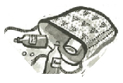
Projet UGSEL 22
PRIM’RELAIS :
don, transmission, partage !

Fiche de lecture – Chapitre 18
Livre LA GIRAFE BLANCHE de Lauren ST JOHN

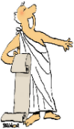
RÉPONDEZ PAR ORAL. Conseils de M. et Mme MORRISON :
- Lisez attentivement la consigne. Ne vous précipitez pas.
- Cherchez dans votre livre, si besoin. La réponse (ou des indices) s’y trouve(nt) !
- Lorsque vous pensez avoir trouvé la réponse, levez la main. Attendez d’avoir la parole pour vous exprimer de manière claire (en faisant une phrase).

1 – Que représente l’image page 155 ? (aide : réponse pages 161, 162 - c’est un cadeau magique !)
2 – Où Juliette et Jemmy se rendent-elles en pleine nuit ? (Grace et Juliette sont les seules personnes à connaitre cet endroit)
3 – Qu’appelle-t-on « une sangoma » ? (aide : réponse page 159)
4 – Hormis à ses parents, à qui Juliette pense-t-elle le plus ? Pourquoi ? (aide : réponses page 155)

RÉPONDEZ PAR ECRIT. Conseils de M. et Mme MORRISON :
- Lisez attentivement la consigne. Ne vous précipitez pas.
Si vous « bloquez » sur un mot, ouvrez ce formidable outil appelé « DICTIONNAIRE » et cherchez sa définition.
- Cherchez dans votre livre, si besoin. La réponse (ou des indices) s’y trouve(nt) !
- Lorsque vous pensez avoir terminé, vérifiez que vous ayez bien répondu à la consigne.

1 – Qui Juliette rencontre-t-elle dans la Vallée secrète ? Que lui apprend à faire cette personne ? (aide : réponses page 161)
2 – Relie chaque terme à sa définition :
sangoma plante Bushmen superstitions, croyances
supastishun (aide : réponse page 160) guérisseuse traditionnelle
rooibos (aide : réponse page 162) habitants de l’arrière-pays australien
langue de belle-mère (aide : réponse page 162)
3 – Qu’est-il arrivé aux gens qui vivaient dans la grotte de la Vallée Secrète ? (aide : réponses page 159)
4 – Pourquoi la grotte est-elle appelée « la Chambre du Souvenir » ? (aide : réponse pages 159, 160)

RÉPONDEZ PAR LE DESSIN. Conseils de M. et Mme MORRISON :
- Lisez attentivement la consigne. Ne vous précipitez pas.
- Une fois bien taillés, laissez s’exprimer vos crayons de couleur !
- Dessiner est un art, qui demande application, volonté, dextérité, créativité ...
Aussi, n’hésitez pas à solliciter l’aide d’un(e) ami(e) pour parfaire votre chef d’œuvre !

1 – Dessine l’élément principal de l’histoire racontée par Samson. (aide : réponse page 156 - elle n’est pas toujours pleine !)
2 – Juliette passe le doigt sur une peinture dans la grotte, que représente cette peinture ? (aide : réponse page 158)

ÉNIGMES/DEVINETTES DE GRACE, LA MYSTÉRIEUSE. Conseils de M. et Mme MORRISON :

- A plusieurs, on est souvent plus forts ! Aussi, n’hésitez pas à chercher à 2 ou 3.
- Soyez bon(s) détective(s). Ne vous précipitez pas. Réfléchissez avant d’agir.
Pour trouver la réponse, il faut souvent faire preuve de patience, de méthode, de ruse, de finesse, d’entraide, d’envie … et avoir un soupçon de chance. Amusez-vous bien !

1 – Prêt(s) pour une petite charade : 2 – Voici une nouvelle énigme à résoudre :
Mon premier est un rongeur
Mon deuxième est un poisson de mer
Mon troisième coule des volcans
Mon quatrième est une unité de mesure du temps
Mon tout est un animal originaire d’Amérique, chassé aujourd’hui encore pour sa fourrure !

(aide : mon deuxième, c’est le « thon » !)

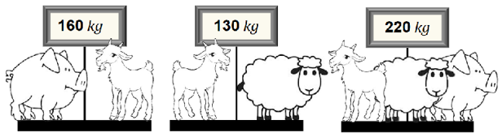
N°3
N°2
N°1

Afin de connaître leur poids, ces 3 animaux sont montés sur une balance. Trouve(z) le poids de chaque animal.
(à l’aide des dessins N°1 et N°3, trouve(z) le poids du mouton).

